муниципальное автономное дошкольное образовательное учреждение
города Новосибирска
«Детский сад № 373 комбинированного вида «Скворушка»

КАРТОТЕКА ПО ТЕХНОЛОГИИ ТРИЗ ДЛЯ ДЕТЕЙ
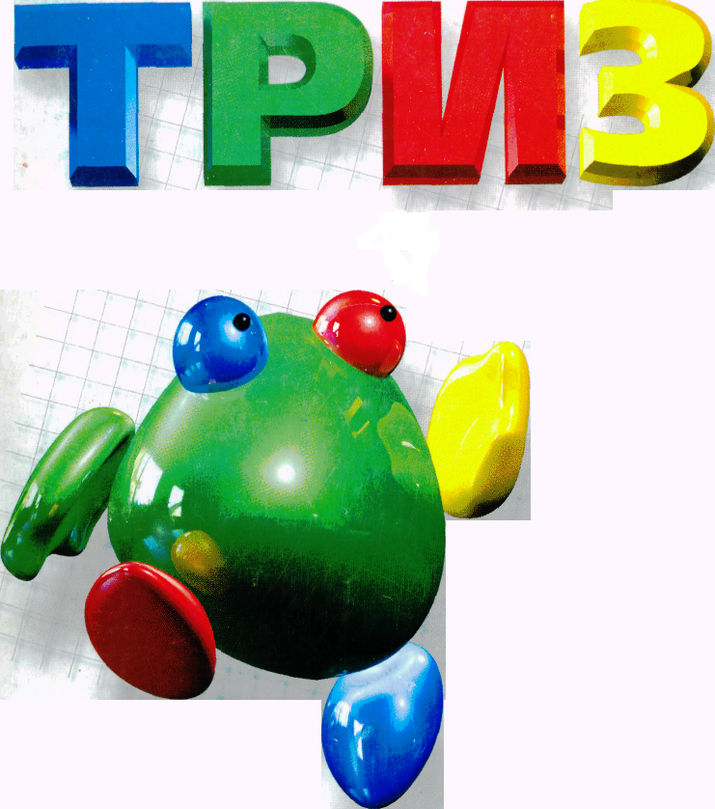

с 4-7 лет

Составила:
Дьячкова Ольга Борисовна,
воспитатель высшей
квалификационной категории

НОВОСИБИРСК-2017

Цель: Воспитание творческой личности через формирование талантливого, диалектического мышления.
Задачи:
- формировать навык творческой, познавательной и практической деятельности у дошкольников;
- развивать творческие способности;
Современное общество предъявляет новые требования к системе образования подрастающего поколения и в том числе к первой его ступени – дошкольному образованию. Одна из первостепенных задач воспитания и обучения в дошкольных учреждениях, ФГОС - воспитание нового поколения детей, обладающих высоким творческим потенциалом. Но проблема заключается не в поиске одарённых, гениальных детей, а целенаправленном формировании творческих способностей, развитии нестандартного видения мира, нового мышления у всех детей посещающих детские сады.
Дошкольный возраст уникален, поскольку как сформируется ребёнок, такова будет его жизни. Ум детей не ограничен «глубоким образом жизни» и традиционными представлениями о том, как всё должно быть.
Одной из эффективных педагогических технологий для развития творчества у детей является ТРИЗ - Теория решения изобретательских задач.
В детские сады технология ТРИЗ пришла в 80-х годах. Но, несмотря на это и сейчас остаётся актуальной и востребованной педагогической технологией. Практика показала, что с помощью традиционных форм работы нельзя в полной мере раскрыть творческий потенциал ребенка.
Целью использования ТРИЗ – технологии в детском саду является развитие с одной стороны таких качеств мышления, как гибкость, подвижность, системность, диалектичность, а с другой стороны поисковой активности, стремления к новизне, развитие речи и творческого воображения.
Использование в работе методов и приемов ТРИЗ позволяет отметить, что малыши почти не имеют психологических барьеров, но у старших дошкольников они уже есть. ТРИЗ позволяет снять эти барьеры, убрать боязнь перед новым, неизвестным, сформировать восприятие жизненных и учебных проблем не как непреодолимых препятствий, а как очередных задач, которые следует решить. Применение ТРИЗ в обучении дошкольников позволяет вырастить из детей настоящих выдумщиков, которые во взрослой жизни становятся изобретателями, генераторами новых идей.
Также ТРИЗ – технология развивает такие нравственные качества, как умение радоваться успехам других, желание помочь, стремление найти выход из затруднительного положения.
ТРИЗ – технология, как универсальный инструментарий можно использовать практически во всех видах деятельности (как в образовательной так и в играх и режимных моментах). Это позволяет формировать единую, гармоничную, научно обоснованную модель мира в сознание ребёнка дошкольника. Создаётся ситуация успеха, идёт взаимообмен результатами решения, решение одного ребёнка активизирует мысль другого, расширяет диапазон воображения, стимулирует его развитие.
Картотека игр по ТРИЗ в средней группе

«Дразнилка»
Правила игры: Ведущим называется объект. Дети, не называя его функцию вслух, подразнивают его с помощью суффиксов: -лка, -чк, -ще и др.
Ход игры:
Воспитатель: Кошка.
Дети: Мяукалка, бегалка, кусалище, мяучище, сонечка …
Воспитатель: Собака.
Дети: Гавкалка, рычалка, кусалка, сторожилище.
Игры на формирование умения выделять функции объекта

«Мои друзья»
Правила игры: Ведущий просит детей назвать себя в качестве чего-либо или кого-либо. Дети определяют кто они (берут роль объекта материального мира). Затем воспитатель выбирает любое свойство и называет его.
Дети, объект которых имеет это свойство, подходят к ведущему.
Ведущий ребенок.
Ход игры: Дети выбирают объекты природного мира.
Воспитатель: Я – кабан. Мои друзья – это те, кто живет в лесу и умеет быстро бегать (животные: лиса, волк).
Воспитатель: Я – лось. Мои друзья – это то, что умеет дышать (птицы, животные и др.).
Воспитатель: Я – медведь. Мои друзья – это то, что умеет издавать звуки (животные, птицы, ветер и т.д.).
Игры на определение линии развития объекта

«Чем был – тем стал»
Правила игры: Ведущий называет материал, а дети называют объекты материального мира, в которых эти материалы присутствуют …
Ход игры: При уточнении понятия относительности размера
Воспитатель: Это было маленьким, а стало большим.
Дети: Был маленьким медвежонком, а стал взрослым медведем.
Воспитатель: Было деревом, а стало…Чем может стать дерево?
Дети: Домиком для берлоги, домик для бобра, берлога для медведя.
Игры на определение линии развития объекта

«Раньше – позже»
Правило игры: Ведущий называет какую-либо ситуацию, а дети говорят, что было до этого, или что будет после. Можно сопровождать показом.
Ход игры:
Воспитатель: посмотрите, какая медведя сделана берлога?
Дети: Большая, крепкая, добротная.
Воспитатель: Она всегда была такой? Что с ней было раньше?
Дети: Ее не было, росли деревья.
Воспитатель: Правильно, а еще раньше? 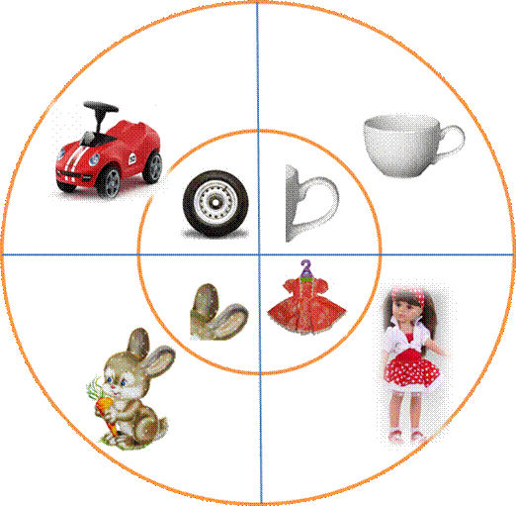
Дети: Росли маленькие ростки.
Воспитатель: А еще раньше?
Дети: Семечки в земле.
Воспитатель: А что будет с берлогой потом?
Дети: Она развалится, сгниет, смешается с землей.

«Где живет?»
Правила игры: Ведущий называет предметы окружающего мира. В средней группе это неживые объекты из ближайшего окружения и объекты живой природы. дети называют среду обитания живых объектов.
Ход игры:
Воспитатель: Посмотрите, сколько здесь картинок! Выберите себе любую!
Воспитатель: Где живет медведь?
Дети: В лесу, зоопарке.
Воспитатель: А еще?
Дети: В мультиках, в книжках.
Воспитатель: Где живет собака?
Дети: В конуре, если она дом охраняет. В доме, прямо в квартире. А есть собаки, живущие на улице – бродячие.

«Из чего сделано?»
Цель: закрепление в речи детей употребления относительных прилагательных и способов их образования.
Ход: педагог, бросая мяч ребёнку, говорит: «Сапоги из кожи», а ребёнок, возвращая мяч, отвечает: «Кожаные».педагог: -Дети: Рукавички из меха- меховые Таз из меди-медный. Ваза из хрусталя- хрустальная. Рукавички из шерсти-шерстяные.

«Какой овощ?»
Цель: развитие тактильного, зрительного и обонятельного анализаторов.
Ход: педагог нарезает овощи, дети их нюхают и пробуют на вкус. Педагог даёт образец: «Помидор сладкий, а чеснок острый»

«Один – много»
Цель: закрепление в речи детей различных типов окончаний имён существительных.
Ход: педагог бросает мяч детям, называя имена существительные в единственном числе. Дети бросают мяч обратно, называя существительные во множественном числе.
Пример: Стол – столы стул – стулья Гора – горы лист – листья Дом – дома носок – носки Глаз – глаза кусок – куски День – дни прыжок – прыжки Сон – сны гусёнок – гусята Лоб – лбы тигрёнок – тигрята.

«Кто как передвигается?»
Цель: обогащение глагольного словаря детей, развитие мышления, внимания, воображения, ловкости.
Ход: педагог, бросая мяч каждому ребёнку, называет какое-либо животное, а ребёнок, возвращая мяч, произносит глагол, который можно отнести к названному животному.
Педагог: -Дети: Собака-стоит, сидит, лежит, идёт, спит, лает, служит (кошка, мышка)

«Горячий – холодный»
Цель: закрепление в представлении и словаре ребёнка противоположных признаков предметов или слов-антонимов.
Ход: педагог, бросая мяч ребёнку, произносит одно прилагательное, а ребёнок, возвращая мяч, называет другое – с противоположным значением. педагог:-Дети: Горячий-холодный. Хороший-плохой. Умный-глупый. Весёлый-грустный .Острый-тупой. Гладкий-шероховатый.

«Чем был – тем стал»
Правила игры: Ведущий называет материал, а дети называют объекты материального мира, в которых эти материалы присутствуют …
Ход игры: При уточнении понятия относительности размера
Воспитатель: Это было маленьким, а стало большим.
Дети: Был маленьким медвежонком, а стал взрослым медведем.
Воспитатель: Было деревом, а стало… Чем может стать дерево?
Дети: Домиком для берлоги, домик для бобра, берлога для медведя.

Игра Пространственная «да – нет ка»
(с игрушками, геометрическими формами)

Цель: обучение мыслительному действию.
Ход:
- Линейная: с игрушками, геометрическими формами.
На стол выставляется 5(10,20) игрушек.
Ведущий: Я загадала игрушку, а вы должны сказать – это слева (справа) от машины (машинка стоит посередине).
- Плоскостная: на листе (столе, доске) располагаются предметные картинки.
Дети мысленно делят лист бумаги по вертикали пополам.
Ведущий: У меня загадана картинка. Задавайте вопросы.
Дети: Это справа (слева) от середины?
Затем дети делят лист по горизонтали:
- Это ближе 9дальше) от меня?
Это слева (справа) от телевизора?
Это в верхней половине? (нижней половине?)
В средней группе используется большое количество картинок, игрушек, цифры, буквы.

Картотека игр по ТРИЗ для детей старшего дошкольного возраста
«Дразнилка» ( с 5-лет).
Цель: учить образовывать слова с помощью суффиксов: - лка, -чк, -ще и др.
Правила игры: Ведущим называется объект. Дети, не называя его функцию вслух, подразнивают его с помощью суффиксов: - лка, -чк, -ще и др. Ход игры: В: Кошка. Д: Мяукалка, бегалка, кусалище, мяучище, сонечка… В: Пылесос. Д: Шумелочка, всасывалка, выдувалочка, убиралка, тарахтелочка, сломалище… В: Мяч. Д: Прыгалка, игралочка, разбивалище, каталочка. В: Снег. Д: Укрывалка, покрывалище, утеплялочка, согревалка. В: Когда он может быть укрывалкой? Д: Когда его много - он укрывает землю, сохраняет тепло.

«Маша-Растеряша» (с 5 лет).
Цель: тренируем внимательность, учимся решать проблемы, развиваем речь детей. Перед игрой напомните детям функции различных предметов. Зачем ложка? Зачем дверь? Зачем нож?.. А также вспомните кто такие растеряшки. Ход игры: Один из игроков назначается Машей-Растеряшей. Ведется диалог Маши с другими участниками игры: - Ой! - Что с тобой? - Я потеряла Нож (называется любой предмет либо изображение на детской карточке). Чем я теперь буду хлеб резать (здесь обозначается функция предмета)? Другой игрок или игроки должны предложить альтернативные варианты нарезки хлеба, например: пилой, леской, линейкой; можно рукой отломать. Маша-Растеряша выбирает лучший ответ и выдает за него награду (фишку). В конце игры подсчитываем фишки и определяем победителя.

Игра «Соедини нас»
Цель: учить устанавливать ситуативные связи между предметами.
Ход: Ведущий предлагает детям 2 слова, не связанных смысловым значением. Дети должны придумать как можно больше вопросов, соединяя два предмета.
Например: газета – верблюд.
- Сколько верблюдов можно завернуть в одну газету?
- Что написано в газете про верблюдов?
- Почему, читая газету, ты сутулишься как верблюд?
Варианты:
Банка – река
Ножницы – дорога 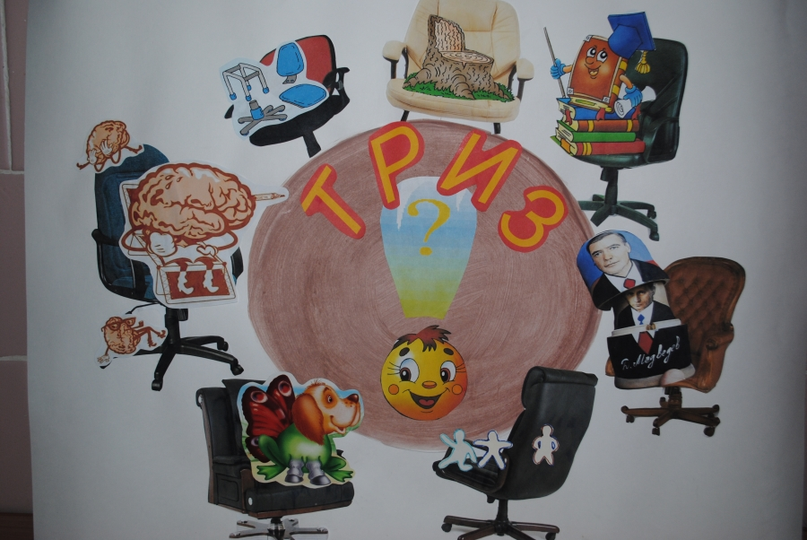
Линейка – книга
Огонь раковина
Карандаш – замок
Шляпа – мост
Солома – телевизор
Утюг – трамвай.

Игра «Изобретатель»
Цель: учить пользоваться приемом разделения - соединения; придумывать новые предметы из 2-х разных; зарисовать этот предмет.
Ход: 10 картинок предметных.
1. рассмотреть каждый предмет и его функцию.
2. «Давайте поиграем в изобретателей. Будем изобретать новые предметы».
3. Ведущий показывает 2 картинки и предлагает нарисовать новый предмет.
4. Например: вилка – нож; табуретка – книжная полка; молоток – клещи;.
Затем обсудить функцию нового предмета.

Игра «Пинг-понг» (наоборот)
Цель: учить подбирать слова-антонимы.
Ход: Воспитатель называет слово – дети называют слово противоположное по значению.
Например: Словарик для детей 4-5 лет:
Черное – белое; вход – выход; вперед – назад; большой – маленький; и т. д.
Словарик для детей 5-6 лет:
Сильный – слабый; влево – вправо; короткий – длинный; умный – глупый; сладкий – горький; быстро – медленно; трудолюбивый – лентяй; кривой – прямой.
Словарик для детей 6-7 лет:
Щедрый – скупой; одетый – голый; сеять – жать; плыть – тонуть; жидкий – густой; талантливый – бездарный; лохматый – расчесанный; упрямый – покорный; съедобный – ядовитый.
Воспитатель не должен поощрять ответы с приставкой «не»: съедобный – несъедобный.

Игра «На что похоже?»
Цель: учить «превращать» схематическое изображение в образ предмета; развивать ассоциативное мышление.
Ход: Ведущий предлагает детям карточку со схемой и спрашивает:
- На что похоже?
Дети предлагают свои варианты ответов.
Например:
Пуговица, торт со свечками, аквариум с рыбками,
тарелка с яблоками, сыр с дырочками, печенье,
колесо.
Можно предложить назвать на что похожа буква, цифра, геометрическая фигура.

Игра «Цепочки ассоциации»
Цель: активизирует словарный запас из нескольких ассоциативных полей.
Ход: Ведущий предлагает детям ассоциацию из 2, 3-х прилагательных, а дети придумывают объект, к которому могли бы подходить данные свойства.
Например: желтое, мягкое, пушистое (цыпленок, клубок);
Длинное, серое, тягучее (жвачка…);
Черное, длинное, холодное (металлическая труба, коридор, ночь, взгляд, земля, очередь, подъезд, кошка с улицы);
Круглое и сладкое (печенье, конфета, яблоко, зефир …);
Зеленое и прыгучее…
Холодное, белое …

Игра «Да-нетка» (линейная) (Метод контрольных вопросов)
Воспитатель предлагает детям среди 9 картинок угадать объект, который находится в сундучке. Напоминает, что вопросы задаются такие, на которые можно ответить либо «нет», либо «да». Задавайте умные, интересные вопросы.
— Это живое? – Да.
— Живет в воде? – Нет.
— Живет на земле? – Да.
— Живет в лесу? – Нет.
— Живет дома? – Да.
— Это мама? – Нет.
— Это мальчик? – Да.
(Из коробки на наборное полотно выставляется графический рисунок мальчика). Это мальчик Вова.
Дидактическое упражнение «На что похоже?»

(Метод графической символической аналогии)
Воспитатель: Вова приготовил для вас загадку:
Днем оживает, \
Ночью засыпает.
(Выставляется графическая модель загадки о сосульке)
— На что похожа сосулька? (На нос, морковку, колпак, ножик, карандаш, иголку, клюв, указку).
— Давайте назовем красивые слова о сосульке. Сосулька какая? (Прозрачная, длинная, мокрая, холодная, блестящая, прозрачная, острая).

Игра «Увеличение – уменьшение».
Воспитатель:- Вот у меня карандаш, меня он не устраивает, я хочу его увеличить. Показывает детям огромный карандаш, теперь он похож на волшебную палочку.
Что бы вы хотели увеличить или уменьшить?
Хотел бы уменьшить зиму, а увеличить лето.
Хотела бы увеличить выходные.
Хочу увеличить капли дождя до размеров арбуза.
Усложним эту игру дополнительными вопросами:
Что бы вы хотели увеличить, а что уменьшить? Зачем вы хотите увеличивать или уменьшать? (дети приводят свои ответы)
- Хочу увеличить конфету до размера холодильника, чтобы можно было отрезать куски ножом.
- Пусть руки на время станут такими длинными, что можно будет достать с ветки яблоко, или поздороваться через форточку, или достать с крыши мячик.
- Если деревья в лесу уменьшатся до размеров травы, а трава до размеров спички, тогда легко будет искать грибы.
Игра "Цепочка целей" – наоборот.
Цель.:
Показать детям действие приема "Наоборот".
Рассмотреть основные функциональные обязанности в семье и дополнительные.
Один из детей говорит последовательность какого-либо действия. Второй говорит их наоборот. Можно каждый шаг фиксировать каким-нибудь символом.
Потом первый ребенок говорит наоборот – второй выстраивает правильную цепочку.
Подвести итог, что мы все называли наоборот.
Вопрос: - Что мы можем выбрать символом "Наоборот". Дети предлагают различных героев, по характеру делающих все наоборот, или предметы (это могут быть: Петрушка, Иванушка – дурачок, Неваляшка, песочные часы).
Игра "Испорченный телефон".
Цель: Познакомить детей с принципом посредника.
Учить понимать переносный смысл слов, словосочетаний, пословиц.
Можно предложить усложненную игру. Первый ребенок говорит какую-либо очень знакомую пословицу, второй говорит ее изначальный смысл, третий также объясняя то, что понял своими словами. Последний ребенок должен отгадать, какую пословицу сказал первый ребенок. Например, цепочка может быть такой. Цыплят по осени считают - если хорошо поработал к осени, много цыплят вырастет - надо все хорошо делать, тогда всего будет много - что посеешь, то и пожнешь - умелые руки не знают скуки.
Для игры можно взять следующие пословицы:
Любишь кататься - люби и саночки возить.
Поспешишь, людей насмешишь.
Сделал дело - гуляй смело.
Как аукнется, так и откликнется и др.
В конце игры опять рассмотреть преимущества и недостатку посредника.
Игра «Фантазия»
Цель: развивать умение находить ресурсы предметов, заменять их на другие предметы.
Ход:
Ребята. Представьте себе, если на земле исчезнут … - все пуговицы. Чем их можно заменить? (липучками, кнопками, крючками, замками).
- все учебники
- все спички
- ручки
- ластики.

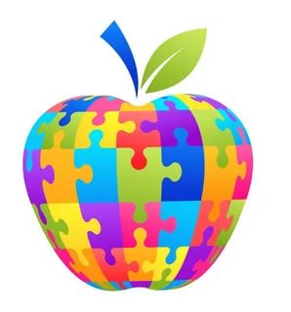

Картотека игр по ТРИЗ для детей подготовительной группы
"На что похоже"
Цель: развитие ассоциативности мышления, обучение детей сравнениям разнообразных систем.
Правила игры: Ведущий - воспитатель, а в старшем возрасте - ребенок называет объект, а дети называют объекты, похожие на него.
Примечание: Похожими объекты могут по следующим признакам: по назначению (по функции), по подсистеме, по надсистеме, по прошлому и будущему, по звуку, по запаху, по цвету, по размеру, по форме, по материалу. Похожими могут быть даже самые разные объекты. Можно использовать картинки предметные, особенно на этапе ознакомления с игрой. Ведущий просит объяснить, почему играющий решил, что названные объекты похожи.
Ход игры:
В: На что похож абажур?
Д: На зонт, на Красную Шапочку, на колокол, потому что он большой, на цаплю, потому что она стоит на одной ноге.
В: На что похожа улыбка?
Д: На радугу, на месяц на небе, на солнечную погоду.
В: Половник.
Д: На ковш у экскаватора, на созвездие "Большая медведица", на зонтик, на лопату, на микрофон, так как микрофон имеет две части: сам микрофон и ручку, а половник тоже состоит из ковша и ручки. Микрофон тоже может быть металлическим как и половник, или в нем могут быть металлические части и так далее.
В: На что похож дождь?
Д: На лейку, когда из лейки что-то поливают, на душ.
В: А душ какой бывает?
Д: Холодный и теплый. И дождь летом бывает теплым, а осенью холодным. А еще дождь похож на разбрызгиватель, который мама ставит на огороде и поливает ягоды и овощи.
В: На что похожа коробка цветных карандашей?
Д: На радугу, на цветные дорожки, на цветные карамельки (с красным вкусом - малиновая, клубничная, с синим вкусом - черничная…)
В: На что похожа кисть?
Д: На метлу Бабы - Яги, на указку, на Волшебницу (потому, что если провести кисточкой по бумаге получается какой-то рисунок).
В: На что похож светофор?
Д: На трехглавого робота, на радугу, на магнитофон.
В: Почему на магнитофон?
Д: Так как сам прямоугольный, а кружочки напоминают кнопочки. А еще на краски, так как коробка прямоугольная, а цвета светофора - краски.
В: На что похожа иголка?
Д: На булавку, на кнопку, на гвоздь, на лезвие ножа, на стержень от ручки.
В: То есть все эти предметы объединяются одним признаком: острые и металлические.
Д: Еще на колючки у ежика и кактуса, на застежку у сережки, которая в ухо вставляется, она тоже острая.

«Найди друзей»
Правила игры: Ведущий называет объект, выделяет его функцию, а дети говорят, кто или что выполняет эту же функцию.
Примечание: В данную игру можно играть подгруппой, или группой при фронтальных формах работы (на занятии). Игру рекомендуется использовать после того, как дети ознакомятся с понятием «функция».
Ход игры:
Ведущий: Лошадь перевозит груз, а кто еще из животных выполняет эту функцию?
Дети: Перевозят груз слон. Может собака – на Севере, олень, верблюд.
Ведущий: Заяц умеет скакать, а кто еще из животных умеет скакать?
Дети: Умеет скакать кенгуру, белка, лошадь.

Игра «Волшебные картинки»
Цель: развивать воображение, мышление, находя в нарисованных самими ребятами линиях образы (рисовать с закрытыми глазами).
Ход: Ребята, сейчас закройте глаза. Будет звучать приятная музыка. Под эту музыку вы будете рисовать на листе бумаги фломастером любые линии. Когда музыка закончится, посмотрите на свой рисунок и найдите в нем знакомые вам предметы, образы животных, людей и т.д.
Закрасьте и дорисуйте им необходимые части.

«Давай поменяемся»
Правила игры: Игра проводится подгруппой. Каждый ребенок загадывает свой объект (можно на одну тему) и говорит, что он умеет делать. Затем идет обмен функциями между детьми, загадавших объект.
Ход игры:
Р1: Я – слон. Я могу обливаться водой из хобота.
Р2: Я- еж. Я могу сворачиваться клубком.
Р3: Я – заяц. Я могу быстро скакать.
Затем идет обмен функциями. Еж теперь может обливаться водой из хобота. Как это? А слон объясняет, как он научился быстро скакать, а заяц сворачиваться клубком.
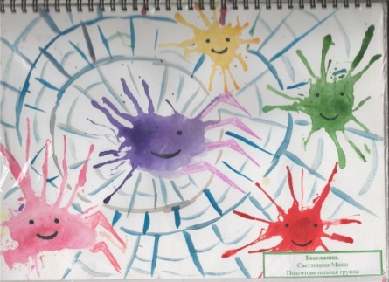
Игра "Красная шапочка”
Цель: развитие творческого воображения.
Реквизит: бумага и фломастеры.
Перед игрой вспоминаем сказку, а конкретнее эпизод, где Красная Шапочка удивляется переодетому в бабушку волку. Объясняем детям, что сейчас мы сыграем немного по другому, чем в сказке. Наша бабушка, узнав о планах волка, превращается в какой-либо предмет, чтобы избежать печальной участи.
Как играть: Выбирается предмет, в который превратится бабушка (предмет можно выбрать из детских карт. Игроки вспоминают свойства этого предмета (например, стакан: прозрачный, пустой).
Начинаем играть, а для наглядности изобразить бабушку с телом-стаканом, руками, ногами, растущими из стакана и косыночкой на голове наверху стакана.
Один из игроков назначается бабушкой. Другие или другой обращается к нему: - Бабушка, бабушка, почему ты такая прозрачная (называется одно из свойств предмета)?
- Чтобы видеть, сколько я съела.
И так играем до тех пор, пока не будут обоснуем все странности бабушки.
После этого переходим к обсуждению, как бабушка может защититься от волка (например, выплеснуть на него содержимое своего живота или расколоться на острые кусочки - чтобы волк не мог съесть ее, а потом, когда волк уйдет, склеится клеем для стекла).

Игра «Построим детский сад»
Цель: Познакомить детей с системным подходом к окружающему миру (компонентным и функциональным).
Показать зависимость объекта от места проживания.
Мозговой штурм – построили детский сад в воде, в горе. Обсудить работу, жизнь в этом детском саду. Для наглядности использовать ресурсы группы.
Например: гора – кубики, корзина, одеяло. Море – аквариум – банка – коробка.

Игра "Слова - напарники''.
Воспитатель называет слово, а дети находят два слова - напарника, которые показывают последовательность действий по теме "Растительный мир".
Например: Сирень - ваза - цветы. Зерно - мука-булка. Посадил - выросло - собрал.
Игра "Цепочка целей".
Какую цель вы ставите перед собой... умываясь,
кушая, сажая картошку, собирая ягоды, яблоки.
Раскрыть последовательность любого действия детей, разбивая его на множество мелких целей, в правильной последовательности.
Чтобы пойти в лес за грибами надо: встать с постели, одеться, умыться. Позавтракать, собрать корзинку, одеться в лес (надеть колготки, брюки, носки...) взять корзину. Подождать папу или маму и т. д.
Провести по цепочке целей несколько дел, предложенных детьми.
Показать, что любое действие может вызвать антидействие.
Например: "Копали яму глубоченную -
Получили гору высоченную".
Привести еще несколько примеров аналогичного действия.
Предложить символически "записать" последовательность любого дела, а потом "прочитать" детям.

